Моє ім’я: ___________________________

Na Národní třídu!
На Національний проспект!
Pád komunistického režimu v Československu odstartovala událost 17.listopadu 1989 na Národní třídě. Pomocí videa se vydáme společně do období ,,sametové revoluce“ a možná se i přímo na Národní třídě tak trochu ocitneme…
Падіння комуністичного режиму у Чехословаччині розпочалося з подій 17 листопада 1989 р. на Національному проспекті. За допомогою відео ми разом вирушимо в період «Оксамитової революції» та можливо, навіть опинимося прямо на Національному проспекті...
Život v ČR: Sametová revoluce
Життя в Чеській Республіці: Оксамитова революція

_______________________________________________________

- Slovníček pojmů k období ,,sametové revoluce“
1. Словник термінів періоду «оксамитової революції».
Než se ale na Národní třídu vydáme, musíme se trochu seznámit s dobou a pojmy, které tehdy lidé zažívali a používali. Přiřaďte slova z tabulky k vysvětlivkám níže. Jedno slovo je navíc. Pokuste se vysvětlit jeho význam.
Але перш ніж ми перейдемо до Національного проспекту, нам потрібно трохи ознайомитися з часом та поняттями, які на той час люди відчували та вживали. Співвіднесіть слова з таблиці з наступними поясненнями. Одне слово зайве. Спробуйте пояснити його значення.
DEMOKRACIE TOTALITNÍ REŽIM CENZURA
ДЕМОКРАТІЯ ТОТАЛЬНИЙ РЕЖИМ ЦЕНЗУРА
DEMONSTRACE KOMUNISTICKÁ STRANA ČESKOSLOVENSKA
ДЕМОНСТРАЦІЯ КОМУНІСТИЧНА ПАРТІЯ ЧЕХОСЛОВАЧЧИНИ

- Kontrola a omezování sdělování informací veřejnosti (např. v novinách, televizi, rozhlase).
A) Контроль і обмеження поширення публічної інформації (наприклад, у газетах, на телебаченні, радіо).
…………………………………………………………………………………………………………..
- Vládnoucí strana, která byla v československé vládě od roku 1948 do roku 1989.
Б) Урядуща партія, яка перебувала в уряді Чехословаччини з 1948 по 1989 рік.
…………………………………………………………………………………………………………..
- Politický systém, který neuznával občana jako svobodného jedince a snažil se kontrolovat životy svých občanů, např. uzavíráním hranic, potlačováním svobody slova, zákazem podnikání.
В) Політична система, яка не визнавала громадянина вільною особистістю та намагалася контролювати життя своїх громадян, наприклад, закриваючи кордони, пригнічуючи свободу слова, забороняючи бізнес.
…………………………………………………………………………………………………………
- Veřejná davová akce především za účelem vyjádření nespokojenosti. Totalitní režimy je zakazují a rozhánějí za pomoci policejních složek, těžkooděnců a obrněných transportérů.
Г) Публічна масова акція насамперед із метою висловлення протесту. Тоталітарні режими забороняють їх та розганяють за допомогою сил поліції, силовиків та бронетранспортерів.
…………………………………………………………………………………………………………
- Na Národní třídu…
- На Національний проспект...
A teď už můžeme vyrazit přímo mezi studenty, kteří 17.listopadu směřovali
ze studentské akce na Albertově k Národní třídě, kde je zastavily policejní složky tehdejšího komunistického režimu.
А тепер ми можемо перейти безпосередньо до студентів, які прямували 17 листопада зі студентського мітингу на Альбертові до Національного проспекту, де їх зупинила поліція тодішнього комуністичного режиму.
Vystřihněte následujích osm obrázků (stříhejte podél přerušované čáry) a zaplňte jimi „Národní třídu“ na následující stránce. Nad obrázek ruky s karafiátem nalepte obrázky s pojmy, které tehdy studenti na Národní třídě požadovali. Obrázky a pojmy spojené s komunistickým režimem nalepte nad obrázek příslušníka Veřejné bezpečnosti. Nemusíte nalepit všechny.
Виріжте наступні вісім картинок (розрізайте по пунктирній лінії) та заповніть ними «Національний проспект» на наступній сторінці. Над зображенням руки з гвоздикою наклейте картинки з гаслами, які на той час висували студенти на Національному проспекті. Вставте зображення та поняття, пов'язані з комуністичним режимом над зображенням співробітника громадської безпеки. Не обов'язково клеїти все.

Vláda jedné strany - однопартійний уряд
Totalita - тоталітаризм
Demokracie – демократія
Svobodný projev - свобода слова
Uzavíráné hranice - закриті кордони
Občanské forum - Громадянський форум
Svobodné volby - вільні вибори
Političní vězni - політичні в'язні
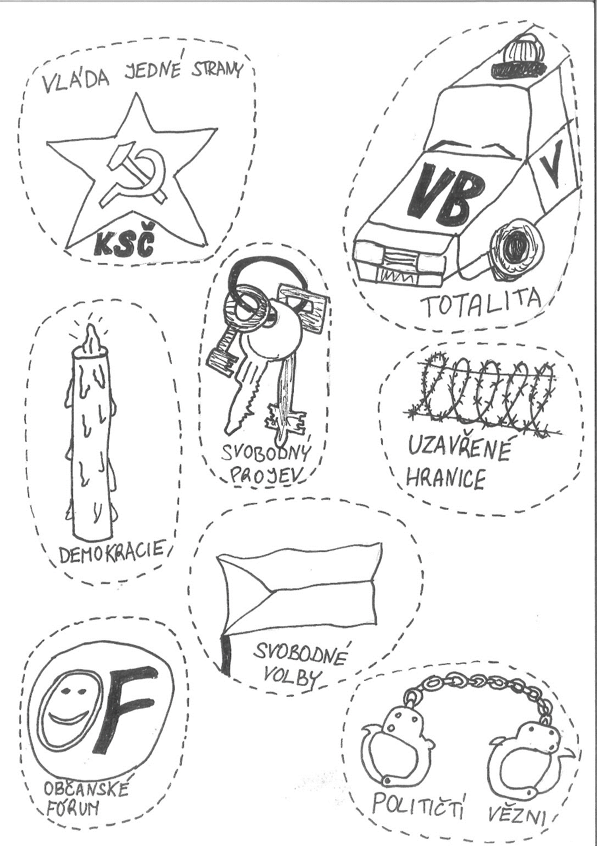

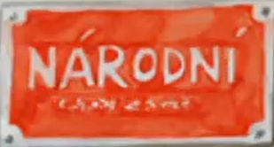

- Od Národní třídy k demokracii (DOPLŇTE CHYBĚJÍCÍ SLOVA)
3. Від Національного проспекту до демократії (ВСТАВТЕ ПРОПУЩЕНІ СЛОВА)

Účastníci poklidné studentské demonstrace byli …………………………………………………. policejními těžkooděnci a obrněnými transportéry.
Учасники мирної студентської демонстрації були…………………………………………………. поліцейськими силовиками та бронетранспортерами.
Další den vyhlásily vysoké školy a divadla …………………………………..……… .
Наступного дня було оголошено про………………………………………. університетів та театрів.
Každý den v Praze demonstrovaly tisíce lidí, nejprve na ……………………………………………… a pak na ……………………………………
Тисячі людей щодня виходили на демонстрації в Празі, спочатку на …………………………………………………, а потім на …………………………………………
Mezi obrázky se zatoulal jeden, který nepatří na Národní třídu. Dvě písmenka označují politické hnutí, které vzniklo dva dny po 17.listopadu a odmítalo …………………………………….režim.
Серед малюнків є один, який не належить до Національного проспекту. Дві літери позначають політичний рух, що виник через два дні після 17 листопада та повалив………………………………… режим.
Nazývalo se …………………………………… a v jeho čele stál…………………………………, který byl za šest týdnů zvolen …………………………………………….. .
Він називався ……………………………… і його очолював …………………………………, який був обраний через шість тижнів.

Co jsem se touto aktivitou naučil(a):
Чого я навчився(лася) з цього заняття:

………………………………………………………………………………………………………………………………………………………………………………………………………………………………………………………………………………………………………………………………………………………………………

Autor textu a obrázků: Michaela Čermáková
Toto dílo je licencováno pod licencí CreativeCommons [CC BY-NC 4.0]. Licenční podmínky navštivte na adrese [https://creativecommons.org/choose/?lang=cs].

